**【德州扑克】**

**德州扑克机器人**

当前版本：V1.0

* **文档历史**

|  |  |  |  |
| --- | --- | --- | --- |
| **文档版本** | **日期** | **修订者** | **说明** |
| V1.0 | 2019.09.28 | DerekXu | 初版建档 |

* **文档约定**

|  |  |
| --- | --- |
| **文字格式** | **说明** |
| 黑色 | 已确定的部分 |
| 灰化 | 暂时挂起、搁置 |
| **蓝色加粗** | 本次版本更新部分 |
| **红色加粗** | 重点内容 |
| **楷体加粗** | 解释说明的内容 |
| ~~删除~~ | 新版本修订中删除的部分 |

# 目录

1 目录 2

1. 概述 3

1.1. 设计总则 3

1.2. 设计重点原则 3

2. 机器人基础规则 4

2.1. 机器人初始化 4

2.2. 机器人填充机制 4

3. 机器人逻辑 6

3.1. 整体说明 6

3.2. 机器人判定流程 7

3.3. 预期投注金额 7

3.4. 房间机器人资金池机制 9

3.4.1 资金池概念和参数 9

3.4.2 机器人水池抽放水判定 11

3.4.3 机器人作弊发牌和反作弊发牌 12

3.5. 机器人行为逻辑 12

3.5.1 流程图 12

3.5.2 赢牌AI 13

3.5.3 输牌AI 15

3.6. AI下注表现 16

# 概述

## 设计总则

**本部分讲述设计的目的**

* 在德州扑克中使用机器人来填充牌局，增加用户匹配速度，优化游戏体验；
* 根据德州扑克房间的系统盈亏适当调整机器人的手牌和行为策略；

## 设计重点原则

**本部分简要讲述设计和开发过程中需要重点关注的问题**

* 在德州扑克中有一定的匹配规则，原则上尽量为全真实玩家组局，系统只需要收取玩家赢得金额的手续费就可以了
* 当用户组局中有机器人时，可能会根据当前库存和基准库存在发牌前调整用户的手牌和机器人本局下注总额范围
* 机器人根据手牌大小会有一定的跟注，过牌，加注，all in，弃牌操作策略

# 机器人基础规则

## **机器人初始化**

* 机器人id和数目

机器人目前初始化x个ID（ID不会变化），新机器人ID会依据业务实时生成；当系统调用机器人时，会进行机器人属性的初始化：用户名、头像、金币；

* 机器人命名

40% 姓名首字母+[6-words(name), 10-words(name)]位数字，或相反(30%)

20% 姓+[6-len(surname), 9-words(surname)]位数字，或相反(10%)

10% 姓名全称+[1~99]

15% one random letter + [6, 9]数字 或 相反(30%)

15% one random letter + [4, 6]数字 + one random letter

* 机器人带入游戏房间金币

机器人初始化时金币随机范围=对应房间最小携带金币+ran(x,y)/100*(房间最大携带金额-房间最小携带金额) (x,y为0到100的整数)

* 机器人调用机制

根据匹配规则，填充所需数目的机器人进入游戏，从已有的机器人中随机选择

当一局游戏结束后，所有机器人均会退出游戏等待下次调用，每次调用机器人均会重新初始化机器人的金币数目

## 机器人填充机制

* 真人组局优先

检测当前房间匹配池中的真人用户人数，若人数≥4，则直接进入游戏不填充机器人

* 机器人组局

游戏房间匹配池每3秒检测一次真实匹配用户人数，若当前真实用户人数>0且＜4，则填充部分机器人进行组局，填充直到满足随出的本局人数总量

|  |  |
| --- | --- |
| 人数总量 | 概率 |
| 4 | 42 |
| 5 | 25 |
| 6 | 17 |
| 7 | 10 |
| 8 | 4 |
| 9 | 2 |

概率权重走配置

注:组局最终人数随着人数的变大而几率变小，目的是：模拟真实组局，尽量减少机器人投注（抽水是主要目的）,加快每局的游戏节奏

* 机器人填局

当牌局人数不够并且有≥2个人准备时，机器人会填充进牌局，填充时间为1-3s之间随机，填充到随出的本局人数总量（规则同机器人组局）

# 机器人逻辑

## 整体说明

* 在德州扑克单个房间中的机器人输赢总和可以理解为所有真实用户在房间中的负输赢，根据真实用户在该房间的输赢会调整机器人策略（仅统计税费前的数据）
* 当所有机器人在该房间输赢总和越小，则抽水作弊的几率越高，输赢总额越大，放水几率越高
* 机器人根据最终和每轮手牌的大小会有不同的操作策略

## 机器人判定流程

## 预期投注金额

* 机器人会根据自己的手牌最终牌型来计算本局预期下注金额的多少

|  |  |
| --- | --- |
| 牌型 | 预期下注金额比例 |
| 皇家同花顺 | 35 |
| 同花顺 | 30 |
| 四条 | 30 |
| 葫芦 | 30 |
| 同花 | 25 |
| 顺子 | 25 |
| 三条 | 20 |
| 两对 | 20 |
| 对子 | 15 |
| 散牌 | 10 |

预期下注金额比例走配置

预期下注金额=机器人带入房间金额*预期下注金额比例*ran（0.8,1.3）

* 额外说明

由于公共牌有5张，所以有特殊情况需要判断

|  |  |  |
| --- | --- | --- |
| 牌型 | 特殊情况 | 实际最终牌型 |
| 皇家同花顺 | 公共牌中有五张 | 散牌 |
| 同花顺 | 公共牌中有五张 | 散牌 |
| 四条 | 公共牌中有四条 | 散牌 |
| 葫芦 | 公共牌中有葫芦 | 散牌 |
| 葫芦 | 公共牌中有三张一样的 | 一对 |
| 同花 | 公共牌中有五张 | 散牌 |
| 三条 | 公共牌中有三条 | 散牌 |
| 两对 | 公共牌中有两对 | 散牌 |
| 两对 | 公共牌中有一对 | 一对 |
| 一对 | 公共牌中有一对 | 散牌 |

## 房间机器人资金池机制



### 资金池概念和参数

* 每个房间设置一个机器人资金池，每局结算时，每个机器人输掉的金额会从池中扣除，机器人赢得的金额会注到池中（收手续费之前的金额）

例:

当前资金池数值为50000

一局德州结算后

机器人A输50

机器人B输60

机器人C赢200（税后194）

结算后资金池数值变化=50000-50-60+200=50090

* 参数列表

|  |  |
| --- | --- |
| 参数名称 |  |
| 资金池下限 | N |
| 资金池上限 | M |
| 资金池上限最大值 | M1 |
| 资金池初始值 | L |
| 资金池当前值 | S |
| 资金池预期金额 | S1 |

参数走配置，和房间绑定

* 预期金额S1计算

后端统计出一局中机器人的预期下注金额和本局最终牌型输赢之后可以计算出本局预期资金池变化

例：

一局之前资金池当前值S=20000

一局中有4个机器人和2个真人玩家，在判定流程中先随机出所有用户的 牌型

可得到机器人牌型和预期金额如下：

|  |  |  |  |  |
| --- | --- | --- | --- | --- |
| 机器人 | 牌型 | 最终牌型输赢 | 入场金额 | 预期投注金额 |
| A | 葫芦 | 赢 | 120 | 33.6 |
| B | 散牌 | 输 | 80 | 4 |
| C | 对子 | 输 | 160 | 16 |
| D | 三条 | 输 | 60 | 10.8 |

此时机器人A的葫芦为本局中所有玩家中最大的牌型，则

S1=S+33.6*2=20067.2

金额变化为赢钱机器人的预期金额*真人用户数

若根据随机结果有真人用户牌型为同花顺，所有机器人最终牌型均为输

情况如下

|  |  |  |  |  |
| --- | --- | --- | --- | --- |
| 机器人 | 牌型 | 最终牌型输赢 | 入场金额 | 预期投注金额 |
| A | 葫芦 | 输 | 120 | 33.6 |
| B | 散牌 | 输 | 80 | 4 |
| C | 对子 | 输 | 160 | 16 |
| D | 三条 | 输 | 60 | 10.8 |

则S1=S-33.6-4-16-10.8=19935.6

### 机器人水池抽放水判定

* 当S1处于[N,M]

此时机器人水池水平正常，根据随机结果直接发牌就可以了

* 当S1处于（0，N）

此时机器人水池偏下，根据一定几率会进行作弊发牌

作弊几率为R1

R1=(N-S1)/N*30%

水池越低，作弊几率越大，几率最大为30%

* 当S1<0

本局机器人必定会作弊发牌

* 当S1处于（M，M1）

此时机器人水池偏高，有一定几率进行反作弊发牌

作弊几率为R2

R2=(S1-M)/(M1-M)*30%

水池越高，作弊几率越大，几率最大为30%

* 当S1>M1

本局必定触发反作弊发牌

### 机器人作弊发牌和反作弊发牌

* 作弊发牌

作弊发牌时本局会给随机一个机器人发出本局最大牌型

* 反作弊发牌

反作弊发牌时本局随机给一个真人用户发出本局最大牌型

随机权重根据各个真人玩家的幸运值大小，随机权重和用户幸运值成正比，若有相同数值的则随机排序

例：

|  |  |  |  |  |
| --- | --- | --- | --- | --- |
| 真人用户 | 幸运值 | 排名 | 随机权重 | 几率 |
| A | 0 | 1 | 60 | 0.5 |
| B | -3 | 2 | 40 | 0.33 |
| C | -5 | 3 | 20 | 0.17 |

## 机器人行为逻辑



### 流程图

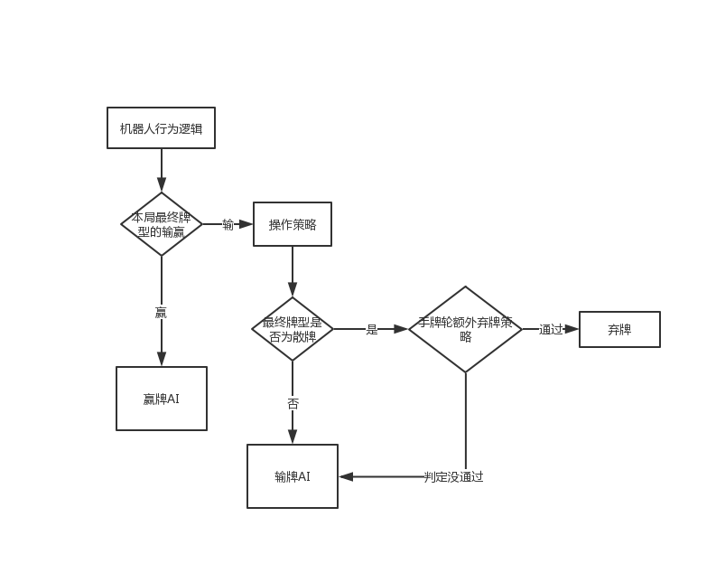

### 赢牌AI

* 策略说明

赢牌AI的整体策略为必定会进入河牌轮，下注策略略激进，有较高几率进行加注以及all in

* 判定顺序

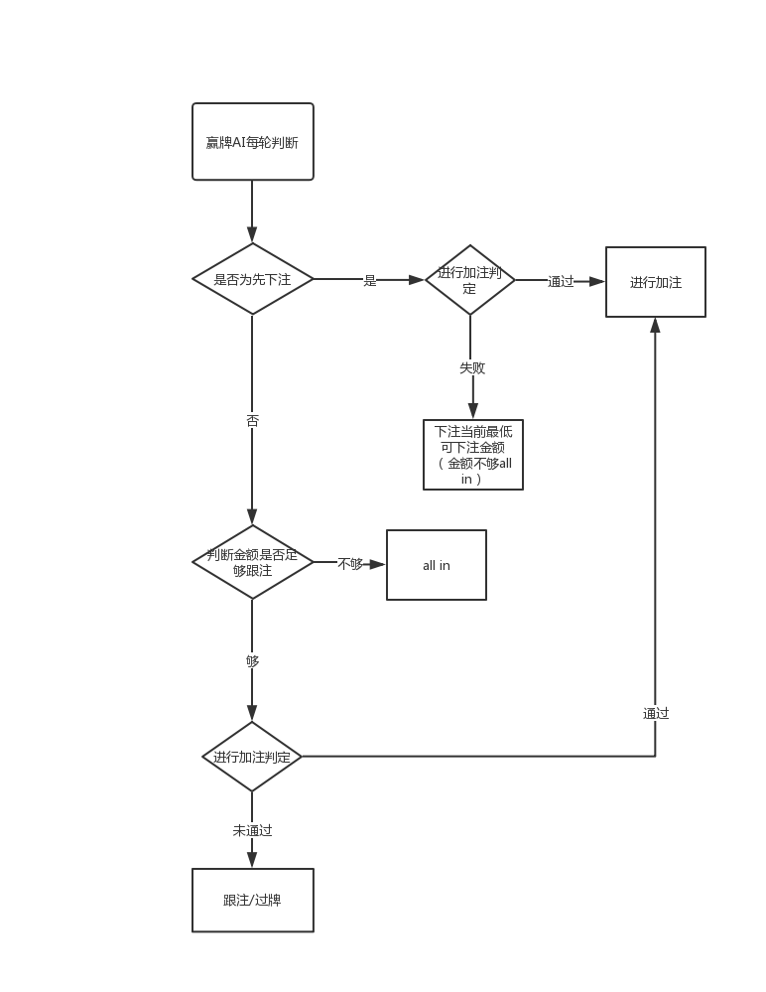

* 加注几率

根据最终牌型在各个轮的加注几率不同

|  |  |  |  |  |
| --- | --- | --- | --- | --- |
| 牌型 | 手牌轮 | 发牌轮 | 转牌轮 | 河牌轮 |
| 皇家同花顺 | 0 | 15 | 35 | 50 |
| 同花顺 | 0 | 15 | 35 | 50 |
| 四条 | 0 | 15 | 35 | 50 |
| 葫芦 | 0 | 15 | 35 | 50 |
| 同花 | 0 | 15 | 35 | 50 |
| 顺子 | 0 | 15 | 35 | 50 |
| 三条 | 0 | 15 | 35 | 50 |
| 两对 | 0 | 15 | 15 | 15 |
| 对子 | 0 | 0 | 10 | 10 |
| 散牌 | 0 | 0 | 0 | 0 |

加注概率走配置

* 加注金额

加注金额=min(账户当前金额，（预期下注金额-已下注金额）*ran（0.2，0.4）)

* All in

若金额不够跟注则直接all in

### 输牌AI

* 策略说明

输牌AI基础策略为用最少金额进入河牌池，如果跟注会超过预期投注金额会弃牌

* 判定顺序

* 过牌判定

每轮若先手会有几率选择过牌，概率固定为35%,(该概率走配置)

* 跟注/弃牌判定

若下次跟注会造成本局投注金额超过预期金额，则弃牌

## AI下注表现

* 动作延迟

机器人在进行下注，跟注，弃牌，all in，加注等活动时会有行动等待时间，每次行动时间在一个范围内随机

* 延迟时间范围

|  |  |  |
| --- | --- | --- |
| 行为 | 时间下限(s) | 时间上限(s) |
| 下注 | 0.5 | 1.5 |
| 过牌 | 0.3 | 1 |
| 跟注 | 0.5 | 2 |
| 弃牌 | 0.5 | 2 |
| 加注 | 1.5 | 4 |
| All in | 3 | 6 |

等待时间范围内平均随机